BAB II
SEJARAH LAHIRNYA PANCASILA
Pancasila sebagi dasar negara tentunya harus dimengerti dan dipahami bagaimana proses terciptanya ideologi yang luhur menurut bangsa Indonesia.
Mengapa kita harus mempelajari sejarah pancasila
Agar memiliki pengetahuan yang lengkap tentang proses terjadinya pancasila
secara ilmiah, sejarah pancasila ditinjau oleh proses kausalitas secara kausalitas proses terjadinya pancasila dapat dibedakan menjadi dua, yaitu: Asal Mula yang Langsung dan Asal Mula yang Tidak Langsung.

A. Asal Mula Yang Langsung
Asal mula secara ilmiah filsafat dibedakan menjadi 4 yaitu: Kausa Materialis, Kausa Formalis, Kausa Efisensi, dan Kausa Finalis.
Asal mula terjadinya Pancasila sebagai dasar filsafat negara, yaitu asal mula yang sesudah dan menjelang proklamasi kemerdekaan sejak dirumuskan oleh para pendiri bangsa sejak sidang BPUPKI pertama, Panitia sembilan, sidang BPUPKI ke dua, dan sidang PPKI dan pemecahannya. Adapun rincian asal mula langsung Pancasila menurut Notonagoro adalah sebagai berikut:
1. Asal Mula Bahan (Kausa Materialis)
Asal Bahan Pancasila adalah bangsa Indonesia itu sendiri karena Pancasila digali dari nilai-nilai, adat istiadat, kebudayaan, serta nilai-nilai religius yang terdapat dalam kehidupan sehari-hari.
2. Asal Mula Bentuk (Kausa Formalis)
Hal ini dimaksudkan bagaimana asal mula bentuk atau bagaimana bentuk Pancasila itu dirumuskan sebagaimana termuat dalam pembukaan UUD 1945. Maka asal mula bentuk Pancasila adalah Soekarno bersama-sama dengan Drs. Moh Hatta serta anggota BPUPKI lainnya.
3. Asal Mula Karya (Kausa Efisien)
Asal mula yg menjadikan Pancasila dari calon dasar negara yang satu. Asal mula Karya adalah PPKI sebagai pembentuk negara dan atas dasar pembentuk negara yang mengesahkan pancasila menjadi dasar negara yang sah, setelah melakukan pembahasan baik yg dilakukan oleh BPUPKI, Panitia sembilan.
4. Asal Mula Tujuan (Kausa Finalis)
Pancasila dirumuskan dan dibahas dalam sidang-sidang pendiri negara bertujuan menjadikan pancasila sebagai dasar negara.

B. Asal Mula Yang Tidak Langsung
Kausalitas asal mula yang tidak langsung adalah asal mula sebelum proklamasi kemerdekaan. Asal mula nilai-nilai pancasila yang terdapat dalam adat istiadat, kebudayaan serta dalam nilai-nilai agama bangsa Indonesia. Asal mula tidak langsung pancasila bilamana dirinci adalah sebagai berikut :
unsur-unsur pancasila tersebut sebelum secara langsung dirumuskan menjadi dasar filsafat negara. Nilai ketuhanan, Nilai kemanusiaan, Nilai Persatuan, Nilai Kerakyatan, Nilai Keadilan telah ada dan tercermin dalam kehidupan sehari-hari bangsa Indonesia sebelum membentuk negara. Nilai tersebut terkandung dalam pandangan hidup masyarakat Indonesia sebelim membentuk negara, nilai adat istiadat, nilai kebudayaan, serta nilai religius. Pedoman dalam memecahkan problema kehidupan sehari-hari bangsa Indonesia.
Asal mula tidak langsung pancasila pada hakekatnya bangsa indonesia sendiri “Kausa Materialis”
C. Sejarah Perumusan Pancasila
Rumusan Pancasila secara berturut –turut:
1. Mr.Muh.Yamin
2. Ir.Soekarno
3. Piagam Jakarta
4. Hasil BPUPKI
5. Hasil PPKI
6. Konstitusi RIS
7. UUD Sementara
8. UUD 1945

Rumusan I: Mr. Muh. Yamin
Tanggal 29 Mei 1945
Rumusan tertulis :
1. Peri Kebangsaan
2. Peri Kemanusiaan
3. Peri Ketuhanan
4. Peri Kerakyatan
5. Kesejahteraan Rakyat
Rumusan Pidato :
1. Ketuhanan Yang Maha Esa
2. Kebangsaan Persatuan Indonesia
3. Rasa Kemanusiaan yang Adil dan Beradab
4.Kerakyatan yang dipimpin oleh Hikmat Kebijaksanaan dalam Permusyawaratan perwakilan
5. Keadilan Sosial bagi seluruh rakyat Indonesia.
Rumusan II: Ir. Soekarno
Pada tanggal 1 Juni 1945 yang kemudian dikenal sebagai hari lahir Pancasila. Soekarno yang mengemukakan dan menggunakan istilah “Pancasila”. Oleh karena itu rumusan Soekarno disebut dengan Pancasila, Trisila, Ekasila.
Rumusan Pancasila :
Nasionalisme (kebangsaan Indonesia)
1. Internasionalisme (Perikemanusiaan)
2. Mufakat/demokrasi
3. Kesejahteraan Sosial
4. Kutuhanan yang berkebudayaan.
Rumusan Trisila
1. Socio Nationalisme
2.Socio demokratie
3.Ketuhanan
4.Rumusan Ekasila
5.Gotong Royong
Rumusan III : Piagam Jakarta
Pada 22 Juni 1945 anggota BPUPKI mengadaan pertemuan dengan 38 anggota BPUPKI dalam rapat informal dan memutuskan membentuk suatu panitia kecil yang dikenal dengan panitia sembilan yang bertugas untuk menyelaraskan mengenai hubungan negara dan agama dengan para anggota BPUPKI yang berdomisili di Jakarta.
Perumus Dasar Negara terdiri atas 9 orang yaitu:
- Ir. Soekarno
- Drs. Muh. Hatta
- Mr. A.A Maramis
- KH. Wachid Hasyim
- Abdul Kahar Muzakkir
- Abikoesno Tjokrosoejoso
- H. Agus Salim
- Mr. Ahmad Soebardjo
- Mr. Muh. Yamin
Rumusannya sebagai berikut:

- Ketuhanan dengan kewajiban menjalankan syariat Islam bagi setiap pemeluk-pemeluknya
- Kemanusiaan yang adil dan beradab
- Persatuan Indonesia
- Kerakyatan yang dipimpin oleh hikmat kebijaksanaan alam permusyawaratan perwakilan
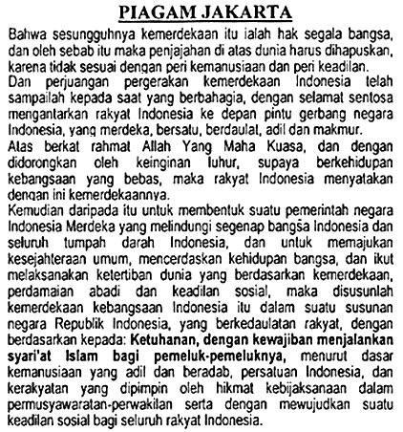
- Keadilan sosial bagi seluruh rakyat Indonesia.

Rumusan IV : BPUPKI

Tanggal 14 Juli 1945 BPUPKI menerima hasil rapat pleno rumusan dasar negara yaitu:
- Ketuhanan dengan menjalankan kewajiban syariat islam bagi setiap pemeluk-pemeluknya.
- Menurut dasar kemanusiaan yang adil dan berasdab
- Persatuan indonesia
- Dan kerakyatan yang dipimpin oleh hikmat kebijaksanaan dalam permusyawaratan perwakilan
- Dengan mewujudkan keadilan sosial bagi seluruh rakyat indonesia

Rumusan V : PPKI
Rumusannya :
- Ketuhanan Yang Maha Esa
- Kemanusiaan yang adil dan beradab
- Persatuan Indonesia
- Dan Kerakyatan yang dipimpin oleh hikmat kebijaksanaan dalam permusyawaratan perwakilan
- Serta dengan mewujudkan suatu keadilan sosial bagi seluruh rakyat Indonesia.

Rumusan VI : Konstitusi RIS

Disetujui pada 14 Desember 1949 oleh 16 negara bagian dan satuan kenegaraan yang tergabung dalam RIS.
Rumusannya:
- Ke-Tuhananyang Maha Esa
- Perikemanusiaa
- Kebangsaan
- Kerakyatan
- Keadilan Sosial

Rumusan VII : UUD Sementara
Terdapat dalam paragraf ke 4 dari mukaddimah (pembukaan) UUD Sementara tahun 1950
- Ke-Tuhanan yang Maha Esa
- Perikemanusiaan
- Kebangsaan
- Kerakyatan
- Dan Keadilan sosial

Rumusan VIII : UUD 1945
Pada tanggal 5 Juli 1959 Soekarno mengeluarkan dekrit Kepala Negara yang isinya menetapkan berlakunya kembali UUD menjadi UUD Negara Indonesia menggantikan UUD Sementara
Rumusannya:
- Ketuhanan Yang Maha Esa ,
- Kemanusiaan yang adil dan beradab
- Persatuan Indonesia
- Dan kerakyatan yang dipimpin oleh hikmat kebijaksanaan dalam permusyawaratan/perwakilan
- Serta dengan mewujudkan suatu keadilan sosial bagi seluruh rakyat Indonesia.

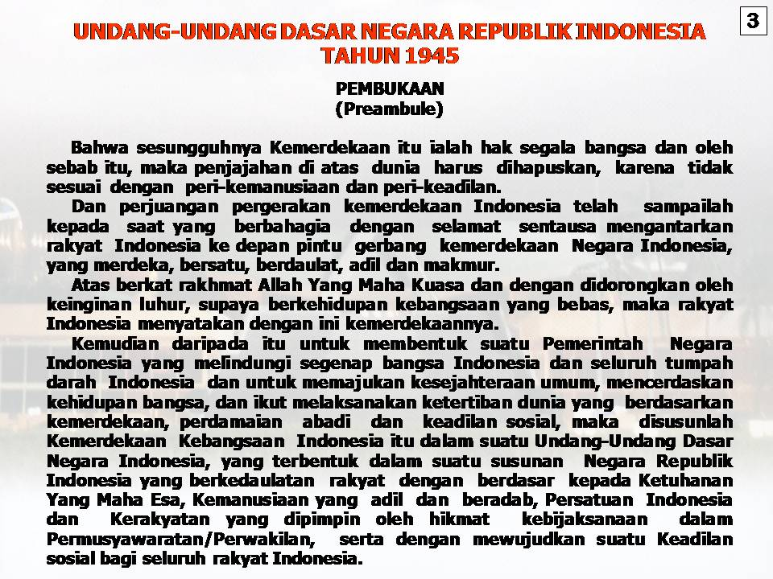

Sejarah Pelaksanaan Pancasila pada Masa Orde Lama
Orde lama, sebutan masa pemerintahan presiden Soekarno di Indonesia. Soekarno sangat keberatan masa kepemimpinanya dinamai orde lama. Soekarno lebih suka dengan nama orde Revolusi. Tetapi soekarno tidak berkutik karena menjadi tahanan (oleh pemerintahan militer orde baru) di Wisma Yaso(menjadi museum TNI Satria Mandala Jl Gatot Subroto Jakarta). Dalam jangka 1945-1968 Indonesia menggunakan bergantian sistem ekonomi liberal dan sistem ekonomi Komando. Saat ekonomi liberal, Indonesia menggunakan sistem pemerintahan Parlementer. Soekarno digulingkan saat Indonesia menggunakan sistem ekonomi komando. Sejak 17 agustus 1945 Indonesia masuk dalam babak kehidupan baru sebagai bangsa yg merdeka dan berdaulat penuh. Dalam sejarahnya Indonesia mengalami perubahan asas, paham, ideologi dan doktrin dalam kehidupan bermasyarakat, berbangsa dan bernegara juga melalui beberapa hambatan yang membahayakan perjuangan Indonesia.
Peristiwa yang terjadi pada masa orde lama:
- Konstituante
Konstituante diserahi tugas membuat UUD yang baru sesuai UUDS 1950 namun sampai tahun 1959 badan ini belum juga bisa membuat konstitusi baru. Maka Presiden Soekarno menyampaikan konsepsi tentang Demokrasi Terpimpin pada DPR hasil pemilu yang berisi ide untuk kembali pada UUD 1945. Akhirnya Soekarno mengeluarkan dekrtit 5 Juni 1959 yang membubarkan konstituante
- Pergantian Kabinet
Pada masa ini terjadi banyak pergantian kabinet diakibatkan situasi politik yang tidak stabil. Tercatat ada 7 kabinet pada masa ini :
- 1950-1951 kabinet Natsir
- 1951-1952 kabinet Sukiman- Suwirjo
- 1952-1953 kabinet Wilopo
- 1953-1955 kabinet Ali Sastroamidjodjo I
- 1955-1956 kabinet Burhanudin Harahap
- 1956-1957 kabinet Ali Sastro Amidjodjo II
- 1957-1959 kabinet Djuanda
- Dekrit Presiden
Dekrit Presiden 5 Juli 1959 ialah dekrit yang mengakhiri masa parlementer dan digunakan kembalinya UUD 1945, masa sesudah ini lazim disebut masa Demokrasi Terpimpin.
Isinya ialah:
- Kembali berlakunya UUD 1945 dan tidak berlakunya lagi UUDS 1950
- Pembubaran konstituante
- Pembentukan MPRS dan DPAS
- Operasi Trikora
Operasi trikora juga disebut Pembebasan Irian Barat, adalah konflik dua tahun yang dilancarkan Indonesia untuk menggabungkan wilayah Papua Bagian Barat.Pada tgl 19 Desember 1961, Presiden ndonesia Soekarno mengumumkan pelaksanaan Trikora di Alun-alun Utara Yogyakarta. Soekarno juga membentuk Komando Mandala. Mayor Jenderal Soeharto diangkat sebagai penglima. Tugas komando ini adalah merencanakan, mempersiapkan, dan menyelenggarakan operasi militer untuk menggabungkan Papua bagian Barat dengan Indonesia dan atas kecerdasan dan kepemimpinan Bung Karno akhirnya Irian Barat masuk ke dalam pangkuan Ibu Pertiwi, NKRI tanggal 22 Mei1969, melalui Perjanjian New York, meskipun harus mengorbankan jiwa,raga,darah dan air mata anak bangsa yang tidak sedikit jumlahnya telah gugur sebagai pahlawan, salah satunya adalah Komodor Yos Sudarso di laut Arafuru
- Gerakan 30 September
Gerakan 30 September atau yang sering disingkat G 30 S PKI, G-30S/PKI. Gestapu(Gerakan September Tiga Puluh), Gestok (Gerakan Satu Oktober) adalah sebuah peristiwa yang terjadi pada tanggal 30 September 1965 di mana tujuh nama korban kekejaman Gerakan G30/S/PKI antara lain: Jendral Ahmad Yani, Mayjen. Donald Ifak Panjaitan, Let.Jen. M.T. Haryono, Kapten C.Z.I. Piere Tendean, Let.Jen.Siswodo Suparman, Let.Jen Suprapto, Mayjen Sutoyo Siwomiharjo, selain itu korban lainnya adalah: Brigjen Katamso Darmokusumo, Kolonel Sugiyono Mangunwiyoto, AIP II Karel Sasuit Tubun, dan Ade Irma Suryani Putri Jen.A.H. Nasution, disiksa dan dibunuh disumur Lubang Buaya, Jakarta Timur Sebagai usaha kudeta dari Partai Komunis Indonesia, yang bertujuan akan mengganti Ideologi Pancasila menjadi Ideologi Komunias, akhirnya pemberontakan ini bisa di tumjpas oleh Bangsa Indonesia, sehingga pada setiap tanggal 1 Oktober diperingati sebagai hari kesaktian Pancasila.
Pada masa Orde Lama Pancasila menjadi ideologi murni. Pancasila lebih banyak beradal dalam ramah idealisasi. Artinya pemikiran Pancasila lebih ke ide, gagasan, konsep yang dijadikan peganganseluruh aspek kehidupan Pancasila. Pada era tersebut ideologi Pancasila masih didominasi oleh kehebatan kharisma Bung Karno. Apa yang keluar dari pidato Bun Karno adalah selalu dielu elukan masyarakat yang saat itu sangat euphoria dengan kebebasan setelah masa penindasan Belanda dan Jepang. Setiap pidato tentang Pancasila yang terucap dari mulut Bung Karno akan ditelan masyarakat sebagai harga mati bagi Ideologi Bangsa.

